МБОУ «Малоенисейская СОШ» - структурное подразделение №1

направление: познавательное развитие
Патриотический проект
«Блокадный Ленинград»
в подготовительной группе
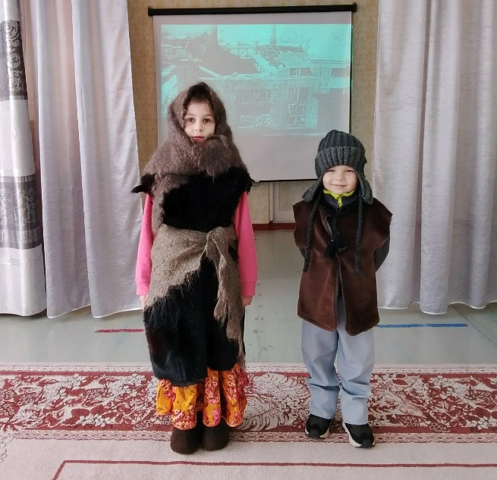
Авторы проекта:
Белякин Владислав, Саликаева Милана
воспитанники подготовительной группы
МБОУ «Малоенисейская СОШ»
- структурное подразделение
Руководитель проекта:
Чеботарёва Людмила Михайловна,
воспитатель подготовительной группы
МБОУ «Малоенисейская СОШ»
- структурное подразделение

Малоенисейское, 2026 г.
Паспорт проектной работы
Название проекта | «Блокадный Ленинград»
Авторы проекта | Белякин Владислав,  Саликаева Милана
Руководитель проекта | Чеботарёва Людмила Михайловна
Участники проекта | Воспитанники, воспитатель подготовительной группы
Этапы работы над проектом | - Теоретическая часть  - Практическая часть
Краткое описание | Данный проект является краткосрочным
Вид проекта | Патриотический
Тип проекта | Творческий- информационный
Цель проекта | Расширение представлений о героическом подвиге жителей блокадного Ленинграда в годы Великой Отечественной войны у детей подготовительной группы
Задачи проекта | - Формировать у детей осознанный интерес к историческому прошлому нашей страны.  - Обогащать знания детей о героические прошлые города Ленинграда.  - Познакомить с понятиями «блокада», «Дорога жизни», «продуктовая карточка». Обогащать словарный запас детей.  - Познакомить с художественными и музыкальными произведениями, посвящёнными блокаде Ленинграда.  - Способствовать формированию чувства гордости за защитников Отечества.  - Формировать чувство сопереживания людям старшего поколения, пережившего тяготы войны.
Предполагаемый продукт проекта | Музыкально- литературная постановка «Блокадный Ленинград».
Оглавление
Введение……………………………………………………………………….….4
Глава I. Теоретическая часть ……………………………………………….…...6
1.1. Актуальность проекта …………………………………………………....6
1.2. Всероссийская акция "Блокадная ласточка"………….………..………....7
1.3. Всероссийская акция "Блокадный хлеб"……………………………….....8
1.4. Этапы реализации проекта. 1 этап "Подготовительный"……………..…8
Глава II. Практическая часть …………………………………………………….9
2.1. Этапы реализации проекта. 2 этап «Основной» …………………...…......9
3 этап "Заключительный"……………………………………………..……..9
Вывод……………………………………………………………………... ..…...10
Заключение …………………………………………………………………….....11
Используемая литература………………………………................…………...…11
Приложение...……………………………………………………………………...12

Введение
«Народ, не знающий своего прошлого, не имеет будущего»
Михаил Ломоносов.
Проблема: Во время бесед с детьми о том, что они знают о блокадном времени, выяснилось, что практически ничего. Кроме того, у детей появилось и много других вопросов о Великой Отечественной войне. Учитывая заинтересованность детей и значение социально-личностного развития, считаю, что необходимо подробнее рассказать и показать детям о жизни Ленинграда во время блокады, пополнить знания об истории города и его исторического прошлого, с подвигом народа во время блокады Ленинграда.
Вид проекта: патриотический
Тип проекта: творческий- информационный
Сроки – проект краткосрочный 2 недели.
Участники проекта: воспитанники подготовительной группы, воспитатель, родители и музыкальный руководитель.
Основная идея: знакомство детей с блокадой Ленинграда, с положением детей в годы войны.
Объект проекта: Блокада Ленинграда. Нравственно- патриотическая культура воспитания дошкольников.
Предмет проекта: реализовать музыкально- литературную постановку «Блокадный Ленинград».
Цель проекта: Расширение представлений о героическом подвиге жителей блокадного Ленинграда в годы Великой Отечественной войны у детей подготовительной группы.
Для родителей:
- Повысить знания родителей о блокадном Ленинграде.
- Привлечение родителей к участию в практической работе по проекту.
Задачи проекта:
Образовательные:
- Обогащать знания детей о героические прошлые города Ленинграда.
- Познакомить с понятиями «блокада», «Дорога жизни», «продуктовая карточка». Обогащать словарный запас детей.
- Познакомить с художественными и музыкальными произведениями, посвящёнными блокаде Ленинграда.
Развивающие:
- Формировать у детей осознанный интерес к историческому прошлому нашей страны.
Воспитательные:
- Способствовать формированию чувства гордости за защитников Отечества.
- Формировать чувство сопереживания людям старшего поколения, пережившего тяготы войны.
Ожидаемый результат:
- Развитие интереса детей к истории нашей Родины в годы Великой Отечественной войны.
- Понимание детьми подвига, совершённого жителями блокадного города Ленинграда.
- Бережное отношение к продуктам питания; воспитание чувства сострадания, гордости за стойкость и самоотверженность советского народа.

Глава I. Теоретическая часть.
  - Актуальность проекта
Великая Отечественная война – важное событие в жизни нашей Родины. Как научить детей помнить защитников Родины, отстоявших родную землю; гордиться мужеством, героизмом, стойкостью советских солдат и офицеров, самоотверженностью тружеников тыла – женщин, стариков и детей? Где взять эти знания, чтобы передать детям? Первоисточником, конечно же, является сам человек. Но время всё дальше отодвигает события Великой Отечественной войны и, к сожалению, её ветеранов остаётся с каждым годом всё меньше. Закономерности человеческой жизни таковы, что скоро их не останется совсем. Очень важно именно сейчас не прервать живую нить памяти о героическом подвиге нашего народа в те годы, и в дошкольном возрасте лелеять ростки памяти о прадедах, их мужестве. Всё дальше и дальше уходят от нас те дни, когда пылала наша земля, шла жестокая и страшная война, а город Ленинград находился в блокадном кольце. И всё сложнее с каждым годом рассказывать нашим маленьким детям о тех тяжёлых, далёких 900 блокадных днях.
И есть еще одна важная проблема: как рассказать о блокаде, не травмируя детскую психику, не пугая их. Нужно очень тщательно подбирать материалы о лишениях и тяготах жителей блокадного Ленинграда – детей и взрослых. Очень аккуратно и дозировано рассказывать о войне, о блокаде.
Тема Великой Отечественной войны является актуальной, и по сей день. Она беспокоит сердца многих людей. В истории нашей страны немало примеров героической обороны крепостей и городов. Но легенды седой старины и трагические страницы не столь далекого прошлого бледнеют перед той несравненной эпопей человеческого мужества, стойкости и самоотверженного патриотизма, какой была 900 дневная оборона осажденного Ленинграда в годы Великой Отечественной войны. Актуальность выбранной нами темы определяется еще и тем, что тяжелейшие условия вражеской блокады оказали влияние не только на поколение, пережившее ее, но и на последующие поколения наших сограждан. Героическая оборона Ленинграда явилась образцом человеческой стойкости, мужества и героизма. Именно поэтому история блокады Ленинграда привлекала и продолжает привлекать внимание историков, как военного, так и послевоенного периодов. Обращение к теме детей в этот непростой для города и страны в целом период обусловлен возрастом воспитанников. Именно поэтому на наш взгляд, дети должны знать к чему могут привести все войны. А показать это можно используя тему Великой Отечественной войны.
Предполагаемые результаты:
- Расширение знаний детей о героическом подвиге жителей блокадного Ленинграда. Развитие интереса детей к истории Отечества в годы Великой Отечественной войны.
- Понимание детьми подвига, совершённого жителями блокадного города.
- Умение рассказать о блокаде Ленинграда, используя музыкально- литературные произведения, посвящённые блокаде Ленинграда.
- Установление социально-коммуникативных контактов между детьми и воспитателями.
  - Всероссийская акция «Блокадная ласточка». Подготовил Белякин Владислав, воспитанник подготовительной к школе группы.
Блокада Ленинграда – одно из самых страшных и трагических событий в истории нашей страны. Блокада Ленинграда началась 8 сентября 1941-го года, а закончилась 27 января 1944-го года.
Блокада – это голод, это холод. Блокада – это смерть. Но Блокада – это еще и вера в победу и желание жить!
«Блокадная ласточка» появилась весной 1942 года, когда многие жители Ленинграда начали носить на одежде жетон с изображением ласточки с письмом в клюве. Этот знак стал ответом на заявления немецкого командования о том, что теперь в город «даже птица не сможет пролететь». Таким образом, жители осаждённого Ленинграда показывали, что ждут хороших вестей с фронта, что не теряют связи со своей страной. «Муза блокадного города» Ольга Берггольц посвятила Блокадной ласточке стихотворение, где писала:
«Маленькую ласточку из жести
я носила на груди сама.
Это было знаком доброй вести,
это означало: «Жду письма».
  - Всероссийская акция «Блокадный хлеб». Подготовила Саликаева Милана, воспитанница подготовительной к школе группы.
«Блокадный хлеб» — это кусочек хлеба весом 125 грамм, минимальная норма выдачи хлеба в Ленинграде в самый трудный период блокады — зимой 1941–1942 годов. 27 января мы отдаём честь тем, кто прошёл блокаду Ленинграда и воинам-освободителям, которые защитили город. Битва за Ленинград стала одним из важнейших и продолжительных сражений Великой Отечественной Войны, символом мужества и самоотверженности защитников города.
Самым сложным оказался период с декабря по февраль первой зимы — 1941–1942 годов. В это время бойцам на передовой линии обороны выдавали 500 граммов хлеба в день, рабочим горячих цехов — 375 граммов, остальным рабочим и инженерам — 250 граммов, служащим, иждивенцам и детям — всего 125 граммов хлеба. Другие продукты в этот период жители не получали. В состав блокадного хлеба входили ингредиенты, которые не найдёшь в современной выпечке: пищевая целлюлоза, хвоя, выбойки из мешков. Форму для «теста» зачастую смазывали соляровым маслом — просто потому что подсолнечного или каких-либо других масел в городе на Неве не было.
  - Этапы реализации проекта
- этап: «Подготовительный»
- Подбор детской и методической литературы через интернет, наглядного материала (иллюстрации, фотографии, зарисовки, презентации, мультфильмы о блокадном Ленинграде); дидактических игр, бесед.
- Подготовка материала для продуктивной деятельности.
- Пополнение предметно-развивающей среды.
Глава II. Практическая часть
2.1. Этапы реализации проекта
2 этап: «Основной»
С детьми:
- Рассматривание иллюстраций, фотографий с изображением блокадного Ленинграда. Распределение и разучивание ролей между воспитанниками к музыкально- литературной постановке «Блокадный Ленинград» (Приложение 1);
- Проведение спортивно- оздоровительного патриотического мероприятия «Есть такая профессия- Родину защищать» (Приложение 2);
- Просмотр презентаций «Блокада», «900 дней блокады»;
- Просмотр фильмов и мультфильмов о блокаде: мультфильмы: «Воробушек», «Один день в блокадном Ленинграде»;
- документальные фильмы: «Блокада Ленинграда» (для детей), «Дети блокадного Ленинграда»;
- участие в акциях «Блокадная ласточка», «Блокадный хлеб- символ жизни и надежды» (выступление с сообщениями Белякина Владислава и Саликаевой Миланы);

3 этап: «Заключительный»
- Анализ полученных результатов и обобщение опыта.
- Фотоотчет «Блокадный Ленинград» (Приложение 3).
- Просмотр музыкально- литературной постановки «Блокадный Ленинград», размещение на официальной ВК странице ДОУ.

Вывод
Целью проекта стала необходимость расширения представлений детей о Великой Отечественной Войне, о героическом подвиге блокадного Ленинграда.
Совместно с детьми подготовительной к школе группы и с инструктором по физической культуре проведено спортивное мероприятие «Есть такая профессия- Родину защищать».
Также в нашем детском саду прошли акции «Блокадная ласточка» и «Блокадный хлеб», которые были посвящены истории обороны и блокады Ленинграда в ходе Великой Отечественной войны. Акции были призваны напомнить об одной из самых героических и трагических страниц Великой Отечественной войны, о мужестве и стойкости жителей города, переживших беспрецедентную блокаду. Дети нашей группы Белякин Владислав и Саликаева Милана рассказывали ребятам своей группы о блокадном хлебе и блокадной ласточке.
По окончанию проекта ребятами подготовительной группы, под руководством воспитателей группы и музыкального руководителя, была подготовлена музыкально- литературная постановка «Блокадный Ленинград».
В результате работы над проектом дети стали понимать важность праздника - День Победы в жизни российского человека, делиться своими эмоциями, переживаниями. У них появился интерес к истории праздника. Мы уверены: то, что мы сделали в нашем проекте – нужно и важно. И если хотя бы у нескольких ребят, познакомившихся с нашим проектом, появиться чувство гордости за подвиг своего народа в Великой Отечественной войне, значит, наша цель достигнута, а эффективность проекта будет оценена временем. Активное вовлечение родителей в педагогический процесс ДОУ и укрепление заинтересованности родителей в сотрудничестве помогло нам расширить знания о государственных праздниках и историческом наследии нашей страны, обеспечить атмосферу доброжелательности, комфортности в общении.

Заключение
В ходе проведенных мероприятий, посвященных Блокадному Ленинграду, дети научились ориентироваться в истории нашей страны. У воспитанников сформировались такие понятия: военные, ветераны, оборона Ленинграда, «Дорога жизни», Блокада, захватчики, фашисты, фашистская Германия, дети Ленинграда. А также сформировалось чувство гордости за свой народ и его боевые заслуги и уважение к защитникам Отечества, ветеранам Великой Отечественной войны. Появилось желание стать военными, защитниками своей страны и своего народа, служить на благо Родины. Мы должны помнить о том, как завоёван мир на земле, и передать это детям. Дети получили знания о великом подвиге жителей блокадного Ленинграда во время Великой Отечественной войны.
Пополнился словарь детей новыми словами и терминами.
Родители приняли активное участие в проекте по подготовке к музыкально- литературной постановке «Блокадный Ленинград».

Используемая литература
1. Д. Гранин А. Адамович «Блокадная книга» изд. «Советский писатель» 1982 г. 2. В. Тонск «Блокада глазами ребенка» Альманах «Васильевский остров» 2008 г. 3. В. Дмитриев «… Была война, была блокада …» изд. «Корона принт» 2012 г.
4. Н Ходза «Дорога жизни» изд. «Детская литература» 1971 г.
5. Миксон И.Л. Жила, была: Ист. повествование/ И.Л.Миксон; Ил. Г.А.В.Трауготи др.-Л.: Дет.лит., 1991.-225c.: ил., 16л. фот.
6. Повесть посвящена Тане Савичевой и ленинградцам блокадного города.

Приложение 1

Музыкально- литературная постановка «Блокадный Ленинград» в подготовительной группе «Капельки»
Роли детей и взрослых блокадного Ленинграда играют дети и родители подготовительной группы ДОУ. Для музыкально- литературной постановки родители воспитанников предварительно разучивают с детьми слова.
Цель: Расширять знания детей о героическом подвиге жителей блокадного Ленинграда в годы Великой отечественной войны. Познакомить детей с понятием блокада; Пробудить в детях чувство сострадания и гордости за народ проявивший отвагу. Познакомить детей со страшными днями пережитыми людьми;
Задачи:
- воспитывать патриотизм, чувство гордости за свою страну и народ;
- формировать у детей осознанный интерес к историческому прошлому нашей страны.
- обогащать знания детей о героические прошлые города Ленинграда;
- воспитывать уважение к старшему поколению пережившего тяготы войны;
-воспитывать умение сочувствовать, сопереживать.
- знакомить детей с музыкальными произведениями военной тематики;
- активизировать словарный запас детей;
- развивать интонационную выразительность речи при подготовке к музыкально- театральной постановке «Блокадный Ленинград».
Интеграция образовательных областей: «Познавательное развитие», «Социально-коммуникативное развитие», «Речевое развитие», «Музыкальное развитие».
Оборудование: Аудиозаписи, картинки для постановки, презентации, иллюстрации с памятниками.
Предварительная работа:
Чтение художественной литературы по теме, прослушивание музыкальных произведений, военных песен, рассматривание иллюстраций.
Действие «Вечер перед войной»
Сцена «У Медного всадника»
Фото на экране - «Медный всадник»;
Музыка - И. Шварц «Прогулка по ночному городу».
появляются прогуливающиеся дети
Дима: Наш город - самый красивый город в мире!
Денис: А еще - он наш самый любимый и родной!
Таня: А давайте у «Медного всадника» мечтать и загадывать желания!
Ксюша А.: Я мечтаю в школе учиться на одни «пятерки»!
Дима: А я мечтаю вырасти и стать знаменитым летчиком, как Чкалов!
Денис: А я буду путешествовать по всему миру, побываю на Северном полюсе, увижу белых медведей, а может быть долечу до Австралии и увижу кенгуру!
Ксюша А.: А я мечтаю быть воспитателем или учителем в школе, хочу учить детишек быть сильными и храбрыми, любить свою Родину, свой город, а если будет нужно, - защищать его.
Таня: А я смотрю на памятник, а потом закрываю глаза и представляю, что сам Петр первый гуляет по берегам Невы и удивляется красоте дворцов и парков, а затем он встречает нас, и мы ему рассказываем, как замечательно мы живем сейчас, в одна тысяча девятьсот сорок первом году!
Дима: Мы завтра поедем на дачу, будем с дедушкой ловить рыбу.
Ксюша А: А я пойду с мамой в Русский музей.
Денис: А мы с папой пойдем в тир и на аттракционы.
Таня: Поскорей бы наступило воскресенье, 22 июня 1941 года!

Действие «Начало блокады»
Фото на экране: 1 - Блокадная зима
2 - Кировский завод
Музыка: 1 - звук вьюги
2 - Муз. И. Шварц, сл. В. Коростылев
«В далеком тревожном военном году...»
Сцена «Опустевший город»
(мама с ребенком медленно бредут по улице)
Владик: Мама, почему на улице никого нет?
Мама Владика: Много людей ушло на фронт защищать Ленинград, сынок. Другие взрослые пошли на Кировский завод. Там делают танки и снаряды для фронта.
Люди так много работают на заводе, что даже спят в цеху, домой не успевают сходить или уже не могут идти от голода и усталости. В госпиталях так много раненых, что медсестры и врачи домой не ходят, работают днем и ночью.
Владик: Мама, а где же дети, подростки?
Мама Владика: Маленьких детишек взрослые эвакуируют из блокадного Ленинграда по Ладожскому озеру, а подростки… подростки тоже защищают Ленинград вместе со взрослыми.
Владик: Как же они помогают взрослым?
Мама Владика: На заводах делают снаряды, в больницах ухаживают за ранеными.
Владик: А как же учеба в школе? Они же должны учиться?
Мама Владика: Некоторые школы открыты, в них проходят уроки, но часто дети и учителя прячутся в бомбоубежище от бомбежек. Вот закончится блокада, и дети будут спокойно учиться. Очень скоро дети в школе никогда не услышат гром канонад.
(медленно уходят со сцены)

Действие «Победа на все времена»
Сцена «Окончание блокады»
Фото на экране - Салют над Ленинградом 27.01.1944г.
Музыка: Объявление по радио о полном освобождении Ленинграда от фашистской блокады.
(дети слушают объявление по радио)
Все: Ура! Ленинградская блокада закончилась!
(обнимают и поздравляют друг друга)
Олег: Скоро будет полная победа по всей стране!
Катя: Скоро папа вернется с фронта домой!
Владик: Скоро будет много-много хлеба!
Ксюша А.: Мы будем в школе учиться только на пятерки!
Миша: Мы будем радоваться каждому мирному дню!
Даниил: Мы вырастем и будем жить без войны!
Тимофей: Мы станем взрослыми и у нас тоже будут дети!
Ксюша М.: Но они никогда не узнают, что такое война!
Тимофей: Наши дети никогда не будут голодать, а про Блокаду Ленинграда им расскажут ветераны!
Денис: Будут написаны книги о войне и о Блокаде; будут сниматься фильмы о наших ленинградцах…
Все: ...И будет одна большая общая Победа на все времена!

Приложение 2
Спортивно- оздоровительное патриотическое мероприятие
в подготовительной группе
«Есть такая профессия – Родину защищать»
Цель: формировать чувство патриотизма, воспитывать у детей уважение к Российской Армии, любовь к Родине.
Дети под музыку и звук барабанов заходят в зал
и открывают праздник танцем с флажками
Воспитатель: Наша Армия самая могучая и самая сильная, наши воины самые смелые и самые храбрые. Они защищают мирное небо над головой и нашу Родину от врагов. Так и наши мальчики, когда вырастут тоже пойдут в армию и будут защищать нашу родину!
Как гордо звучат слова: «защитник Отечества»! Наши солдаты, офицеры, генералы в любую минуту готовы встать на защиту нашей Родины и нас с вами. Наши мальчики очень хотят быть похожими на них, стать такими же сильными и отважными.
Я думаю, каждому мальчику хочется надеть военную форму. Но чтобы служить в армии надо быть не только умным, смелым, сильным. Нужно еще многое уметь! Так давайте с детских лет воспитывать в себе качества, необходимые защитнику Отечества. Сейчас мы проведем эстафеты, чтобы убедиться, что все мальчики готовы к службе в армии, проверим вашу смелость, быстроту, выдержку. И начнём мы с разминки.
Разминка.
Руки к пяткам, и к плечам,
На колени, и к ушам,
Протянули, покружились,
Руки вниз и остановились.
В стороны, на пояс, вверх.
А теперь веселый смех! (Смеются.)
Воспитатель: вот и первые трудности встретили вас.
Мы построимся и правильно выполнять команды должны сейчас!
Но перед началом испытаний надо разделиться на две команды
Выполнение команд. ребята выстраиваются в шеренгу.
Воспитатель дает различные команды:
«Стройся», «Равняйсь», «Смирно!» «Вольно!», «Направо!», «Налево!», «На месте шагом марш!», «На месте стой! Раз, два!», «Во обход по залу шагом марш!» (дети маршируют круг почета). Выстраиваются в шеренгу. Вольно! Молодцы!
Воспитатель: предлагаю вам перейти к нашим эстафетам, которые покажут вашу физическую подготовку.
1. Эстафета «Я - солдат»
Дети делятся на две команды. Первые участники с пилотками на головах бегут до ориентира (конуса), возвращаются обратно и передают следующему товарищу пилотку
2. Эстафета «Доставь важное донесение».
Участники стоят в колонне по одному. На противоположной стороне зала находится куб, на нём лежит большой конверт.
Задание: провести машину разведки (на веревочке) через «минное поле» (обходя конусы), забрать секретный пакет на кубике и вернуться на базу.
По сигналу первые участники бегут, берут конверт, возвращаются назад и отдают конверт вторым. Вторые кладут конверт на место, третьи снова повторяют задание.
3. Эстафета «Боевая подготовка»
Добежать до первого обруча, выполнить отжимание 5 раз, во втором – присесть 5 раз, вернуться обратно.
4. Эстафета «Дружный полк».
Дети делятся на команды и строятся в шеренги. Напротив, капитанов строительный материал (кубики). У первого игрока в руках кубик. По сигналу он передает его стоящему рядом участнику и так до последнего игрока, который берет кубик и складывает в ящик. Задача участников - кто быстрее передаст кубики на другую сторону шеренги.
Воспитатель: А теперь нам интересно, как солдаты отдыхают и проводят свободное время.
Конкурс «Какой я Красивый»
Дети (мальчики и девочки) становятся в круг. Друг от друга игроки передают корзинку с вещами, как только музыка заканчивается, игрок у которого в руках корзинка должен достать один предмет и одеть на себя. Чем смешнее будут предметы, тем интереснее.
5. Эстафета «Подвези боеприпасы».
Дети делятся на 2 команды. Игрок каждой команды, держа в руках руль, змейкой обегает конусы, расставленные на дистанции, возвращается к месту старта и передаёт руль следующему участнику. Побеждает команда, закончившая эстафету первой.

6. конкурс «Принеси погоны»
Игра на ловкость и на скорость. Участники делятся на 2 команды. Каждой команде выдаётся по два спичечного коробка. Каждый участник, на своих плечах должен перенести эти погоны до определённого места и вернуться назад. При этом спичечные коробки не должны упасть. Так погоны носим до последнего игрока. Побеждает та команда, кто справится первыми.
Воспитатель:
Хотим под мирным небом жить.
Радоваться работать и детей растить.
Хотим, чтоб всюду на большой планете
Войны не знали наши дети.
7. Эстафета «Победный флаг».
Дети делятся на две команды и строятся в колонны. У первого участника в руках флаг. Задача игроков – добежать до конуса, обежать его, вернуться назад и передать эстафету следующему игроку.
Воспитатель: сегодня мы убедились, что у нас подрастает достойное поколение героев- защитников Отечества. А это значит, что у нас будет, кому защищать нашу Родину.
Воспитатель:
Поздравить славных воинов
Сегодня нам пора.
Давайте громко крикнем
УРА! УРА! УРА!
Воспитатель: вот и закончился наш праздник.

Приложение 3
Фотоотчет по проекту «Блокадный Ленинград»
«Блокадный Ленинград»
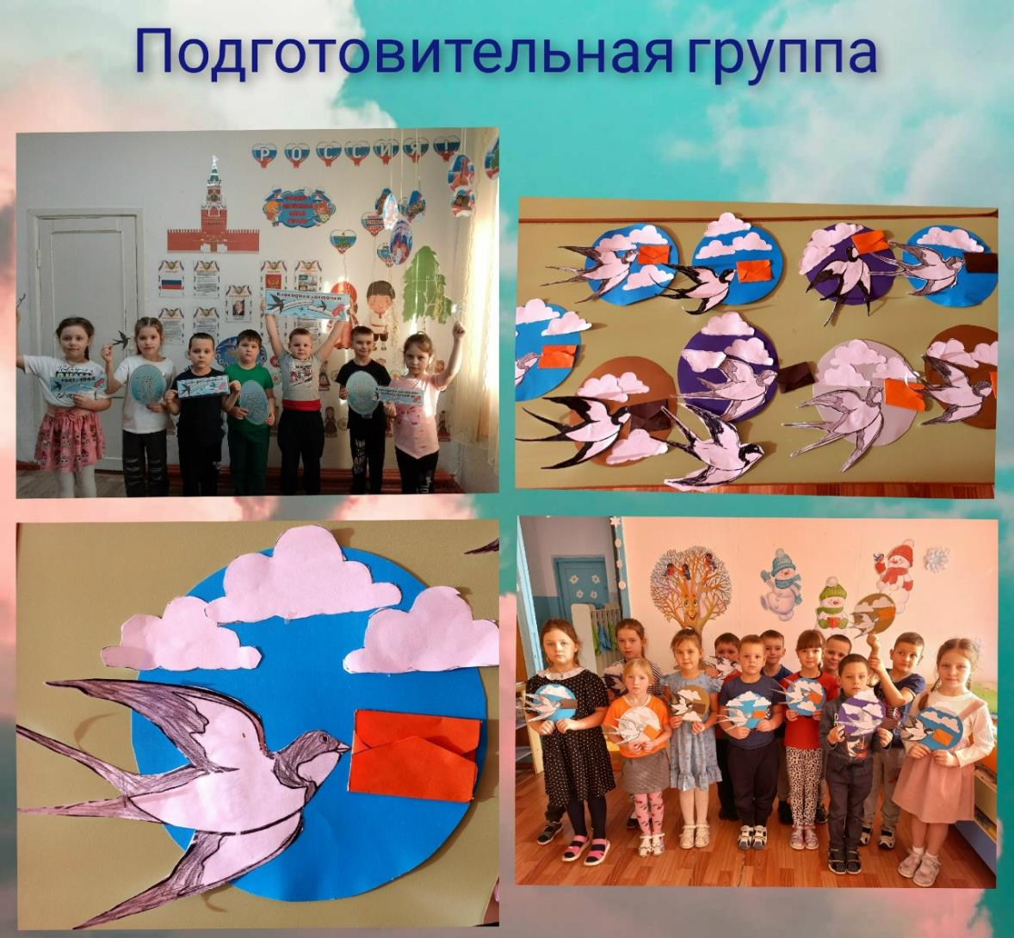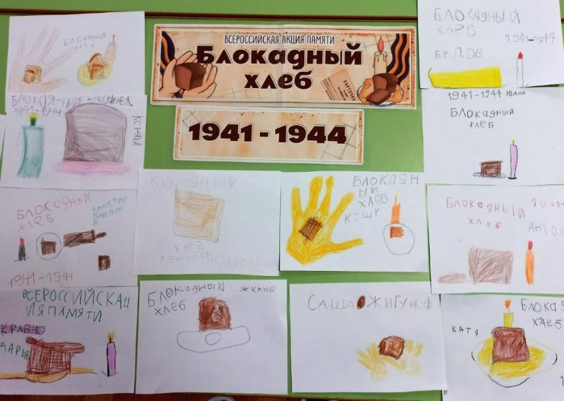
Всероссийская акция «Блокадная ласточка» Всероссийская акция «Блокадный хлеб»

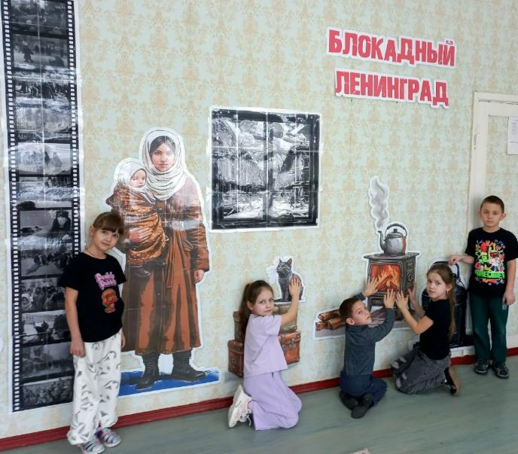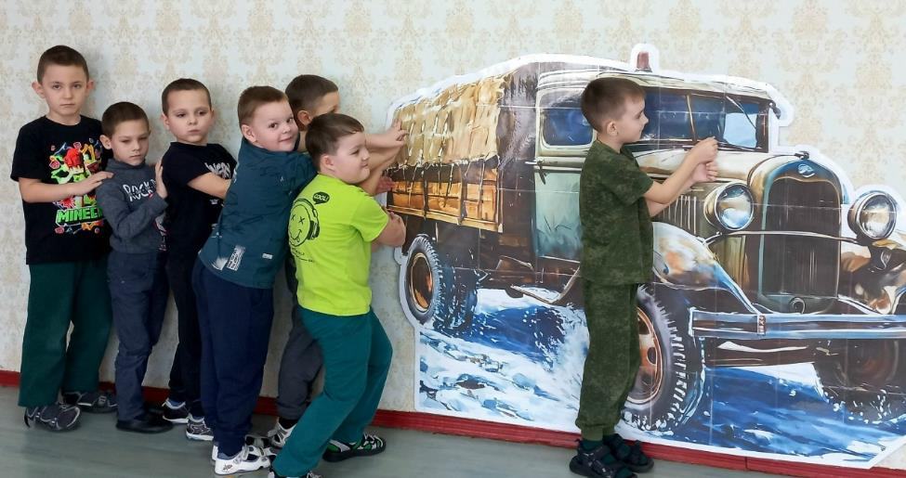
«Блокадный Ленинград»

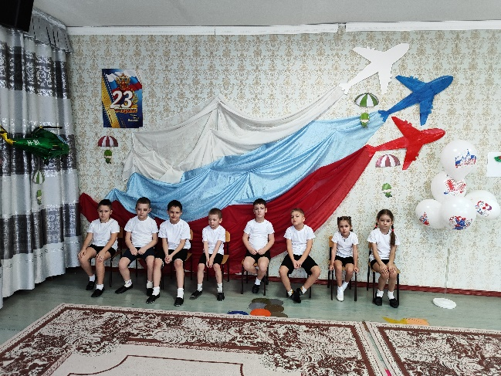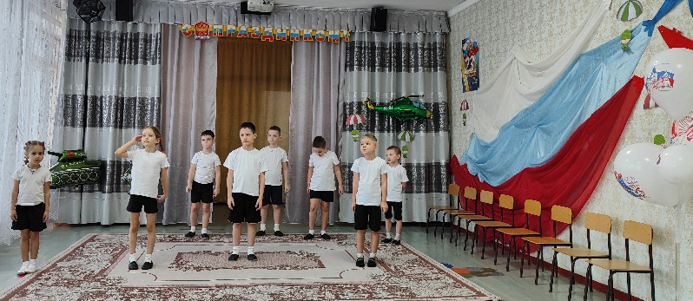
Спортивно- оздоровительное патриотическое мероприятие
«Есть такая профессия- Родину защищать»

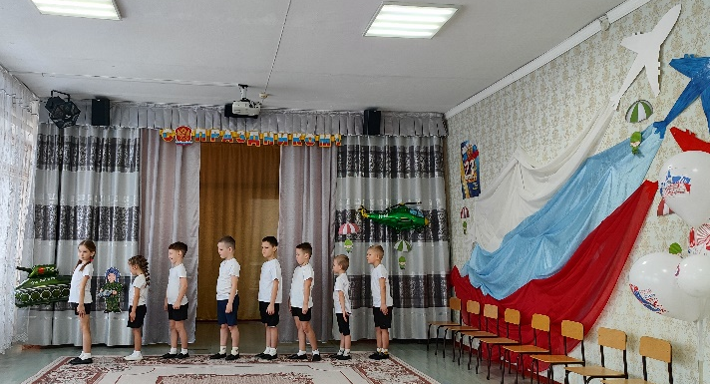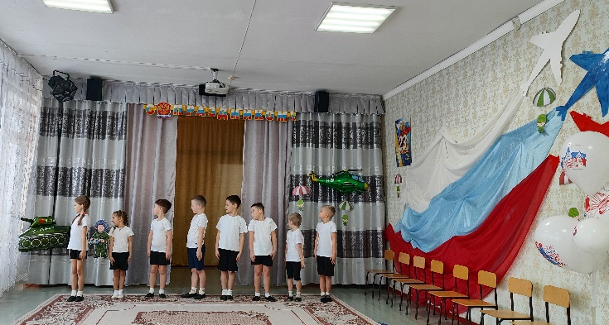
Выполнение команд: «стройся», «смирно», «налево», «направо»…

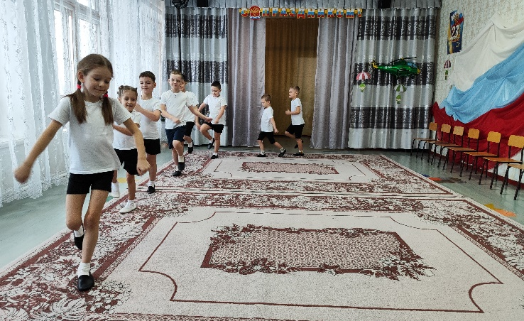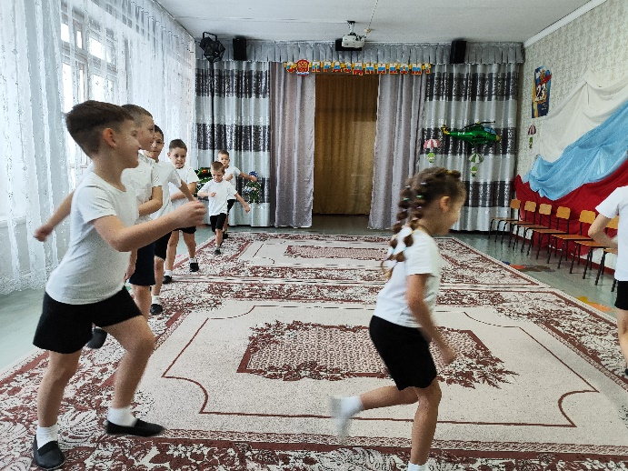
команда: «в обход по залу шагом марш!»

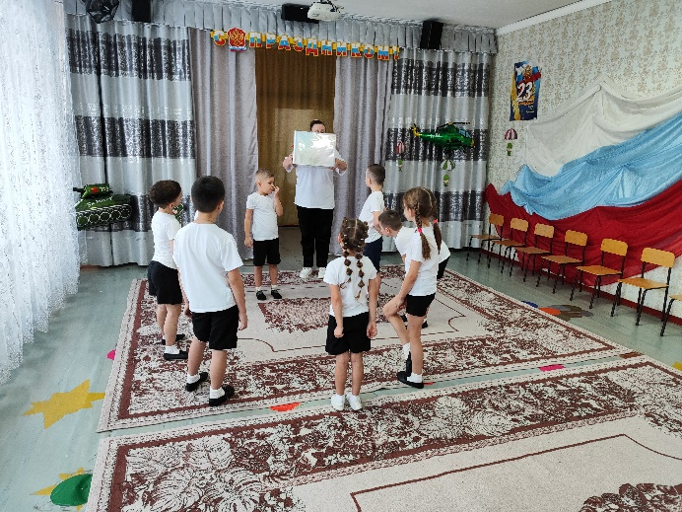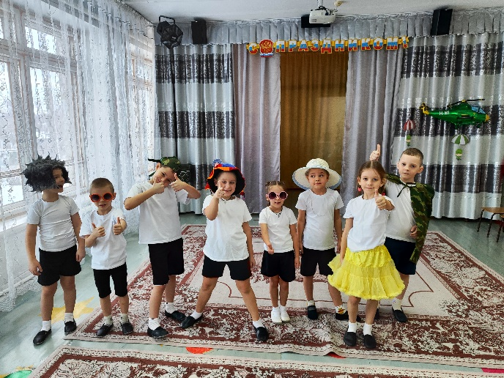
конкурс «я красивый, красивая»

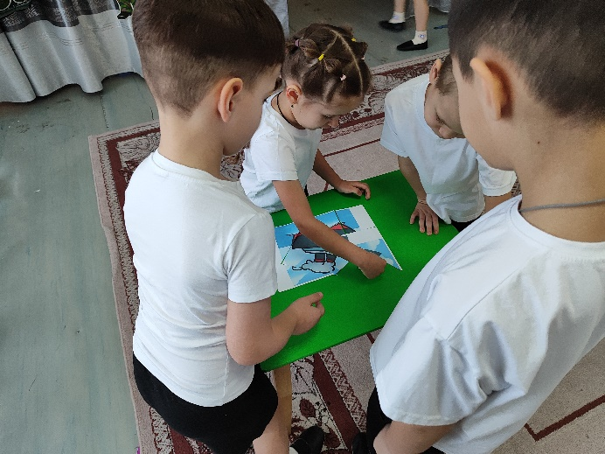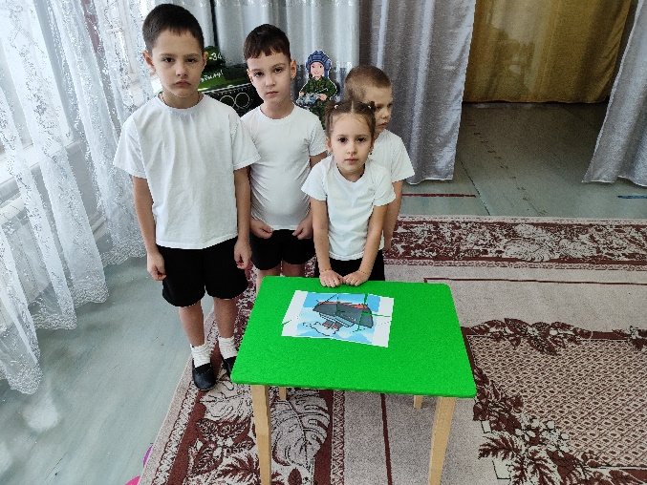
эстафета «доставь письмо»- собери паззл

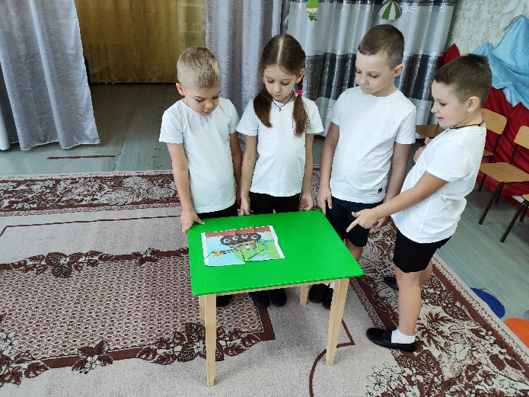

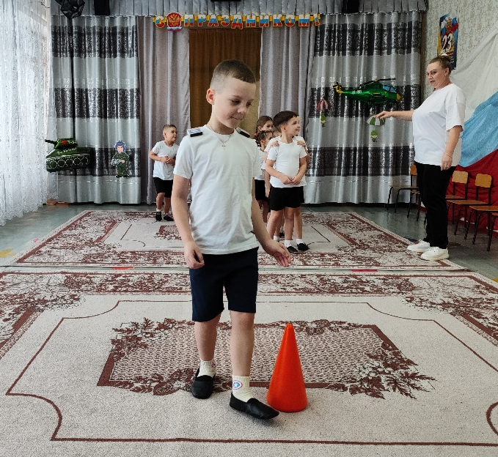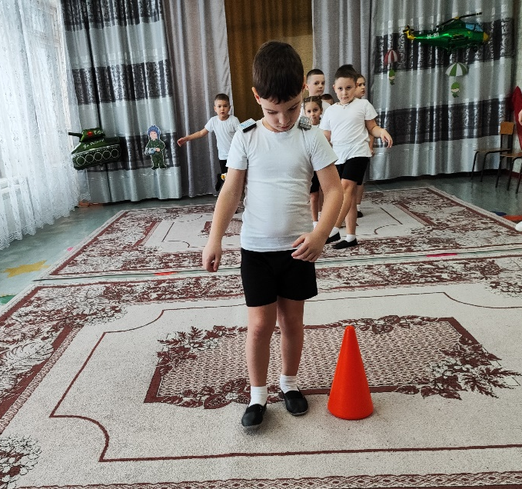
эстафета «принеси погоды»

Музыкально- литературная постановка «Блокадный Ленинград»
в подготовительной группе

Ссылка на видео: https://vk.com/video279878152_456239169

